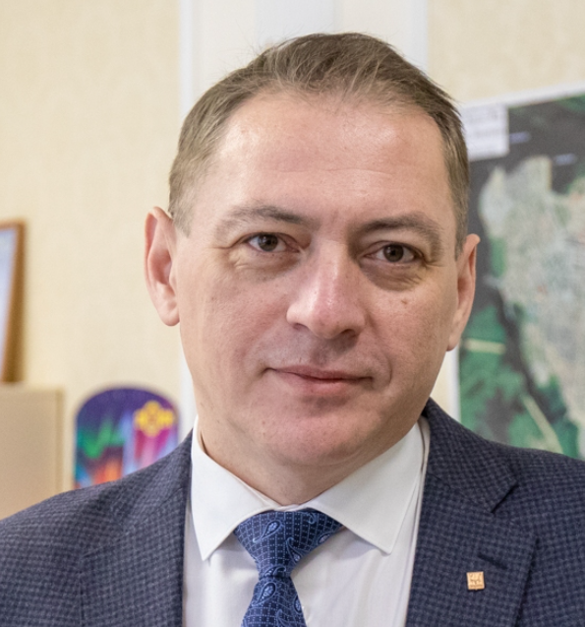

Белак Олег Онуфриевич
ГЛАВА НАРЬЯН-МАРА
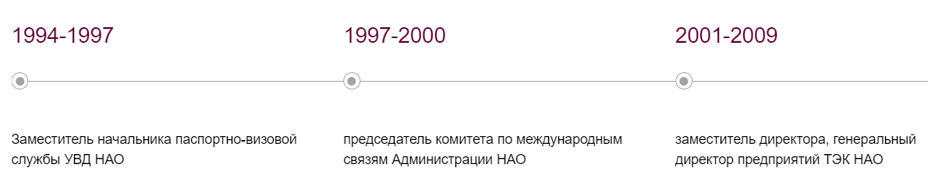
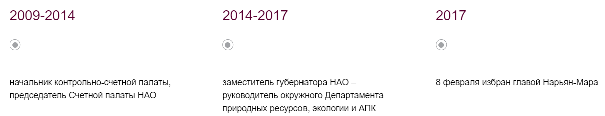

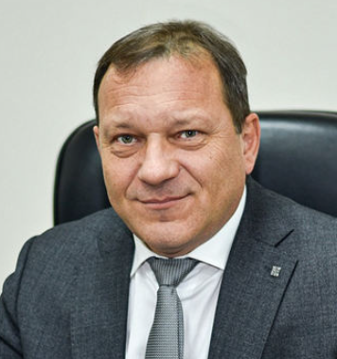

Бережной Андрей Николаевич
ПЕРВЫЙ ЗАМЕСТИТЕЛЬ ГЛАВЫ АДМИНИСТРАЦИИ НАРЬЯН-МАРА
Дата рождения
Родился 8 декабря 1967 года в городе Капустин Яр-1 Астраханской области.
Образование
В 1990 году окончил Харьковское высшее военное командно-инженерное училище ракетных войск имени Крылова Н.И. по специальности "Радиотехнические средства".
Профессиональная деятельность
С 1990 по 2006 год проходил воинскую службу на командно-штабных должностях, последние шесть лет руководил войсковой частью №12403 воздушно-космических сил РФ, базирующуюся в Нарьян-Маре.
С 2006 по 2010 год работал в Администрации муниципального района "Заполярный район" в должности заместителя главы Администрации по вопросам развития районного хозяйства.
С 2012 по 2017 год – заместитель директора по хозяйственной части и директор КУ НАО "Служба материально-технического обеспечения деятельности органов государственной власти Ненецкого автономного округа".
С 2017 года первый заместитель главы Администрации МО "Городской округ "Город Нарьян-Мар".
Награды
медаль ордена "За заслуги перед Отечеством" II степени

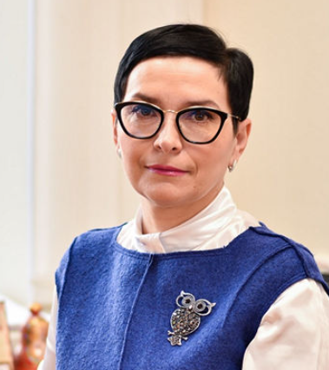
Дата рождения
Родилась 1 июля 1970 года в деревне Ома Ненецкого национального округа Архангельской области.
Образование
В 1991 году окончила Московский ордена Дружбы народов кооперативный институт по специальности "Бухгалтерский учет и анализ хозяйственной деятельности", квалификация "Экономист". Второй диплом высшего образования получила в 2004 году в ГОУ ВПО "Северо-Западная академия государственной службы" по специальности "Государственное и муниципальное управление", квалификация "Менеджер".
Профессиональная деятельность
С 1991 по 1994 год работала экономистом по бухгалтерскому учету и анализу хозяйственной деятельности Ненецкого окррыболовсоюза..
С 1994 по 1996 год – бухгалтер, ведущий специалист, экономист Окружного Центра социального обслуживания..
В 1996-1997 гг. – бухгалтер Представительства "Юнайтед Уэй Интернэшнл".
В 1997-1999 гг. – главный бухгалтер Комплексного центра социального обслуживания населения.
С 1999 по 2000 год – казначей контрольно-ревизионного отдела Управления федерального казначейства МФ РФ по НАО.
С 2000 по 2012 год – главный бухгалтер централизованной бухгалтерии, начальник отдела бухгалтерского учета и отчетности Управления социальной защиты населения Ненецкого АО, начальник отдела - главный бухгалтер отдела учета и отчетности Управления здравоохранения и социальной защиты населения Ненецкого АО.
С 2012 по 2015 гг. – главный консультант Счетной палаты Ненецкого АО.
В 2015-2017 гг. – заместитель начальника организационно-правового управления – начальник отдела бухгалтерского учета и отчетности, заместитель начальника организационно-правового управления – начальник сектора финансирования и сводной отчетности Департамента природных ресурсов, экологии и агропромышленного комплекса Ненецкого АО.
С 2017 – заместитель главы Администрации МО "Городской округ "Город Нарьян-Мар" по экономике и финансам.

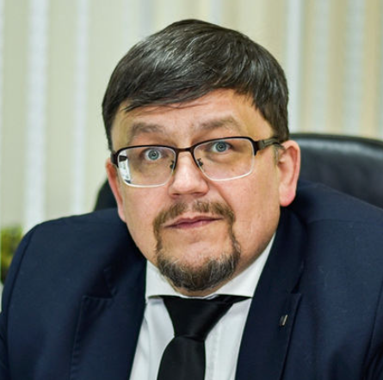
Дата рождения
Родился 12 марта 1972 года в пос. Октябрьский Устьянского района Архангельской области.
Образование
В 2001 году окончил Санкт-Петербургский Университет МВД Российской Федерации по специальности "Юриспруденция", квалификация юрист.
Профессиональная деятельность
С 1989 по 1990, 1992-1993 работал на Шангальской лесоперевалочной базе в поселке Октябрьский.
С 1990 по 1992 годы – служба в рядах Советской Армии.
С 1992 по декабрь 1993 года – сортировщик-поправщик изделий из древесины на Шангальской лесоперевалочной базе.
С 1993 по 2002 годы следователь СО при ОВД Устьянского района Архангельской области.
В 2002-2006 гг. помощник судьи в Устьянском районном суде Архангельской области.
С 2006 по 2014 год – мировой судья судебного участка № 1 Ненецкого АО.
С 2015 по 2017 год – заместитель начальника организационно-правового управления – начальник правового отдела организационно-правового управления Департамента природных ресурсов и агропромышленного комплекса Ненецкого АО.
С 2017 заместитель главы Администрации МО "Городской округ "Город Нарьян-Мар" по взаимодействию с органами государственной власти и общественными организациями.

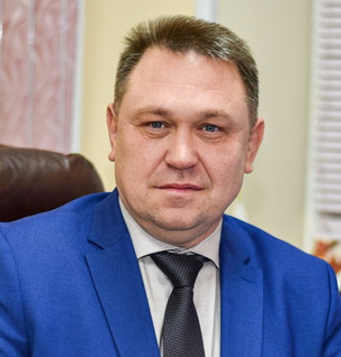
Дата рождения
Родился 30 июня 1971 года в городе Зеньков Полтавской области.
Образование
В 2006 году окончил Институт управления г. Архангельск по специальности "Юриспруденция", квалификация юрист. В 2018 году получил диплом высшего образования ФГБОУ ВО "РАНХ и ГС при Президенте РФ" по направлению "Государственное и муниципальное управление".
Профессиональная деятельность
С 1991 по 2001 год электромеханик ФГУП "Аэропорт Амдерма".
С 2001 по 2003 гг. – слесарь-электрик электроучастка ЗАО "Колвагеолдобыча".
В 2003-2010 гг. – судебный пристав-исполнитель; начальник отдела-старший судебный пристав, заместитель главного судебного пристава НАО; руководитель Отдела Федеральной службы судебных приставов по НАО – главный судебный пристав НАО.
С 2010 по 2015 год – начальник отдела управления делами; начальник управления делами аппарата Собрания депутатов НАО.
С 2015 по 2017 год – заместитель руководителя Департамента природных ресурсов, экологии и агропромышленного комплекса НАО – начальник организационно-правового управления.
С 2017 года по настоящее время – руководитель аппарата – управляющий делами Администрации города Нарьян-Мара.

Структурные подразделения администрации

Управление финансов
Начальник управления Захарова Марина Анатольевна
Заместитель начальника управления Бачинская Светлана Николаевна

Отдел бюджетной политики
Начальник отдела: Ардеева Юлия Анатольевна

Отдел планирования бюджета
Начальник отдела: Панкратова Мария Михайловна
Отдел бухгалтерского учета и отчетности
Начальник: Шподарук Наталья Владимировна
Отдел обеспечения исполнения бюджета и автоматизированных систем
Начальник: Шалгунов Андрей Павлович

Управление жилищно-коммунального хозяйства
начальник управления - Терентьева Елена Александровна

Управление экономического и инвестиционного развития
Начальник управления экономического и инвестиционного развития –
Кислякова Надежда Леонидовна
Отдел экономической и тарифной политики
Начальник отдела – Руденко Елена Евгеньевна

Отдел инвестиционной политики и предпринимательства
Начальник отдела – Оленицкая Виктория Сергеевна

Управление муниципального имущества и земельных отношений
Начальник управления муниципального имущества и земельных отношений
Конухин Евгений Николаевич

Отдел управления муниципальным имуществом и регистрации прав собственности
Начальник отдела: Лиханина Ирина Михайловна

Отдел по вопросам земельных отношений
Ведущий инженер: Коробейникова Ирина Михайловна

Правовое управление
Начальник управления | Могутова Анна Дмитриевна
Управление делами

Отдел бухгалтерского учета и отчетности
Начальник: Бойкова Елена Алексеевна

Управление организационно-информационного обеспечения
Начальник управления: Максимова Алина Александровна

Отдел организационной работы и общественных связей

Отдел по обеспечению деятельности главы города Нарьян-Мара и заместителей главы Администрации МО "Городской округ "Город Нарьян-Мар"
Помощник главы МО "Городской округ "Город Нарьян-Мар" - Медведев Дмитрий Евдокимович

Отдел ГО и ЧС , мобилизационной работы
Начальник отдела Стаич Михаил Юрьевич

Отдел по работе с общественными организациями
Начальник отдела по работе с общественными организациями:
Мосеева Ольга Владимировна

